Đề thi thử THPT Quốc gia năm 2019 Môn Toán

Trường THPT Cù Huy Cận – Hà Tĩnh (lần 1)

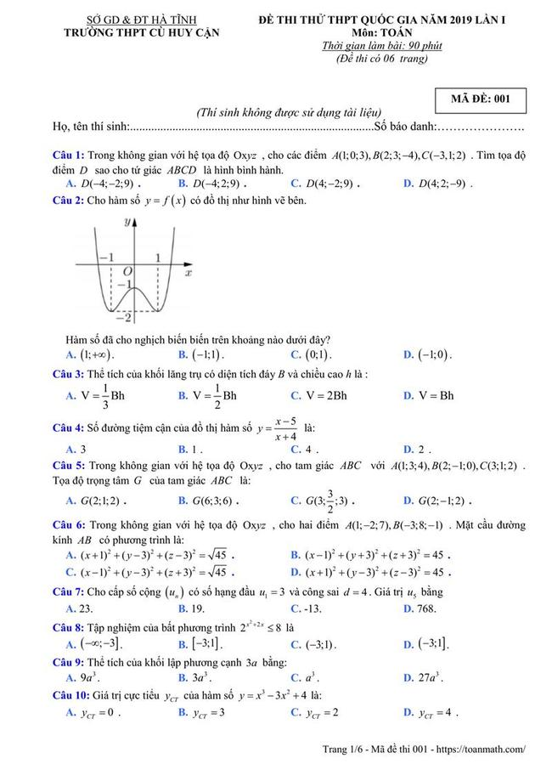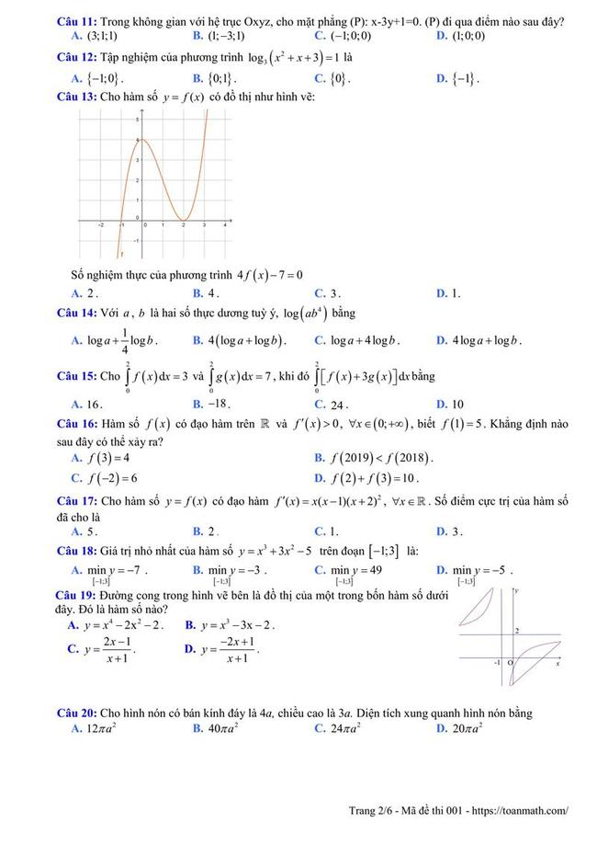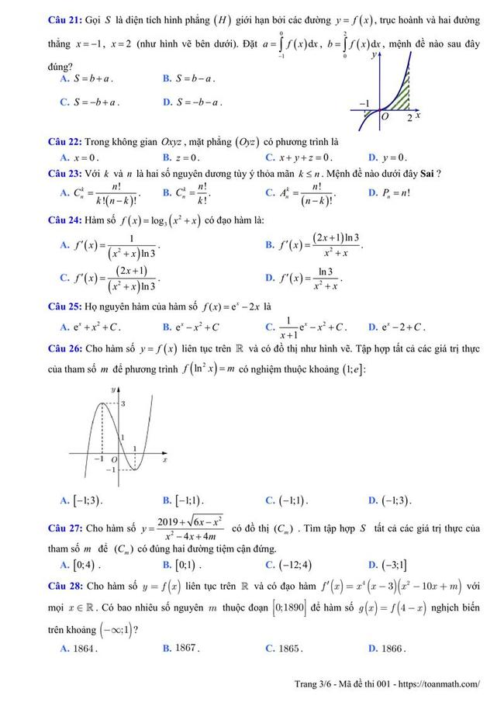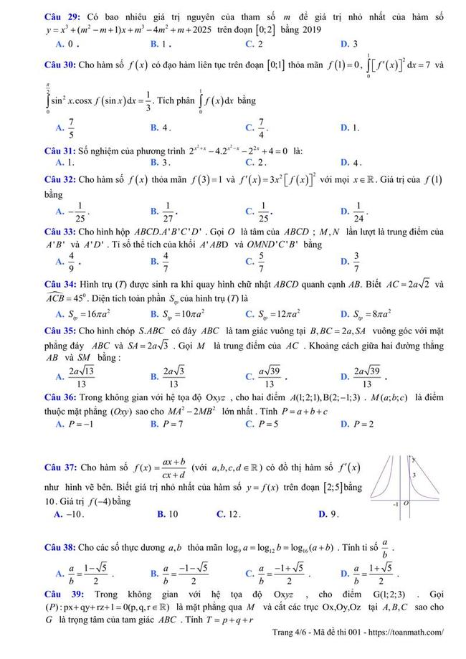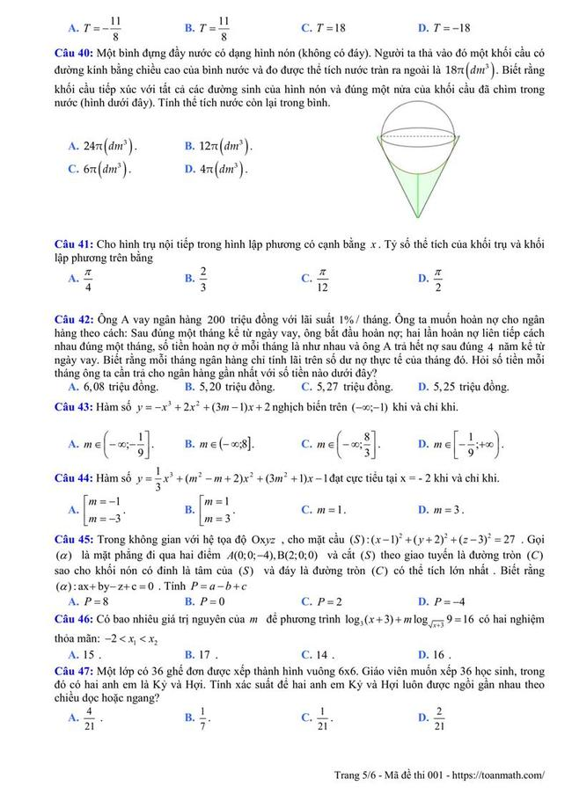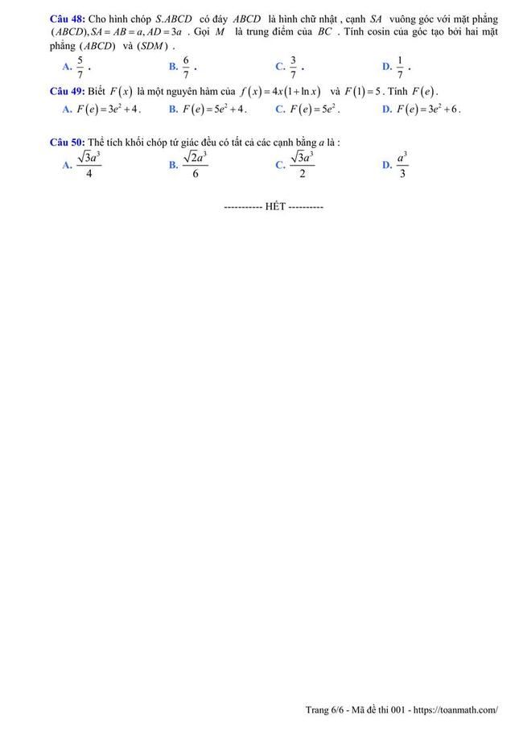

Đáp án
1 | A | 11 | C | 21 | B | 31 | C | 41 | A
2 | C | 12 | A | 22 | A | 32 | B | 42 | C
3 | D | 13 | C | 23 | B | 33 | B | 43 | C
4 | D | 14 | C | 24 | C | 34 | A | 44 | D
5 | A | 15 | C | 25 | B | 35 | D | 45 | D
6 | D | 16 | C | 26 | B | 36 | A | 46 | A
7 | B | 17 | B | 27 | B | 37 | C | 47 | D
8 | B | 18 | D | 28 | D | 38 | C | 48 | B
9 | D | 19 | A | 29 | D | 39 | A | 49 | A
10 | A | 20 | D | 30 | A | 40 | C | 50 | B

